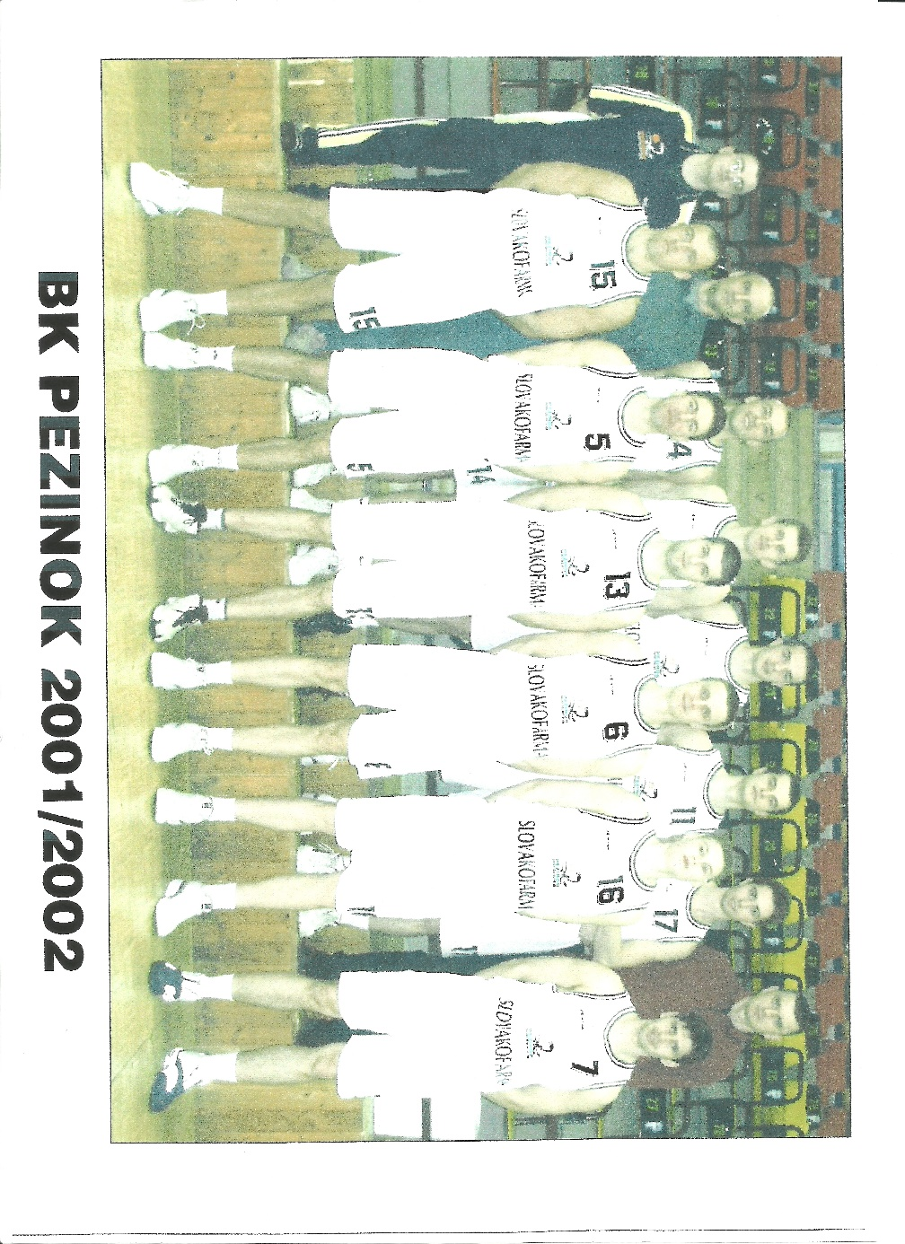
BK Slovakofarma Pezinok – Majster 2001/2002

Dolný rad: Aramis Naglič, Andrej Lukjanec, Ondrej Šoška, Peter Mičuda, Branislav Tomek, Roman Krämer,
Horný rad: Tomáš Roman – masér, Ľubomír Urban – tréner, Dragan Ristanovič, Vladimír Kuznecov, Pavol Weiss, Vladimír Hovaňák, Jozef Suchoň, Milan Černický – asistent trénera

Poznámka : Fotografia asi zo začiatku sezóny, do družstva sa ešte pripojil Marijan Kraljevič

